ЗАСЕДАНИЕ
ШКОЛА МОЛОДОГО УЧИТЕЛЯ
Тема: «Организационно-методическое сопровождение профессиональной деятельности и самообразования молодых специалистов в современном образовательном пространстве»
Секрет успеха в том, чтобы начать…
Форма проведения: фестиваль.
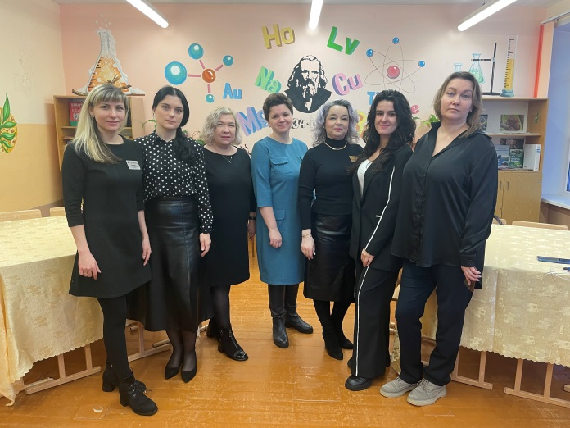

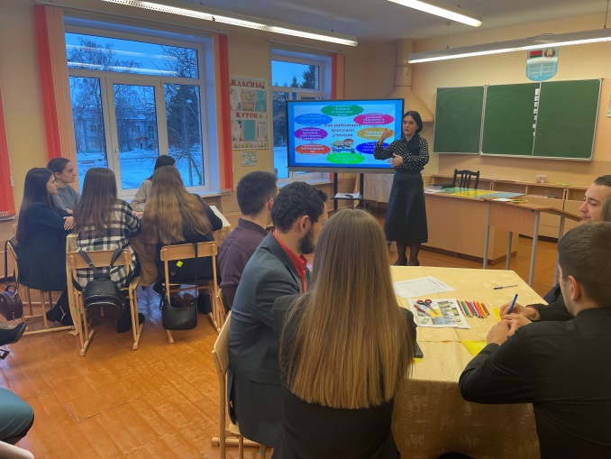

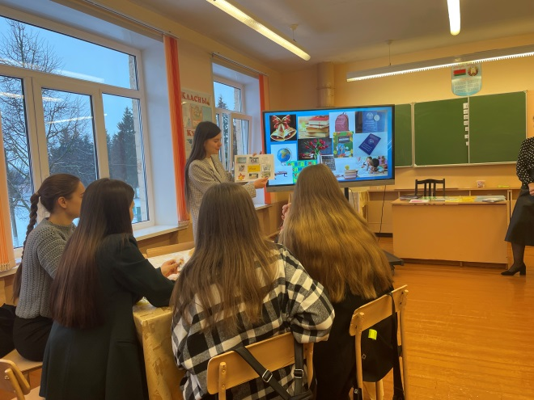

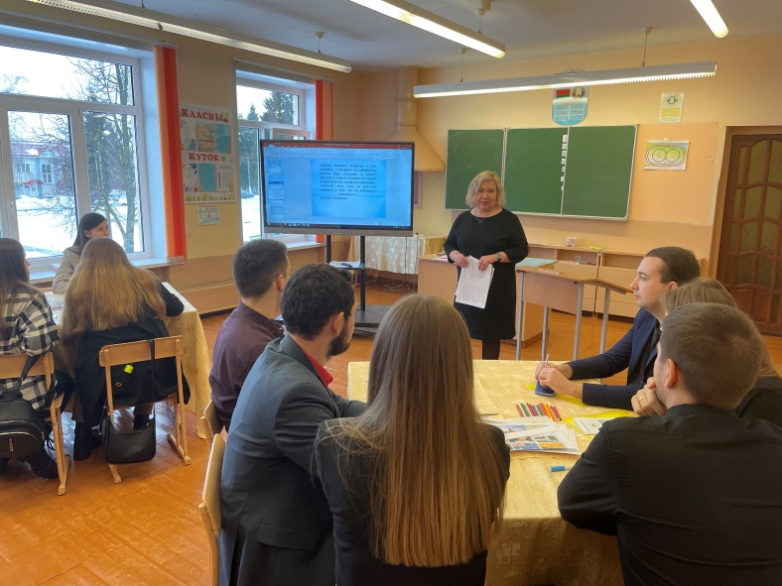

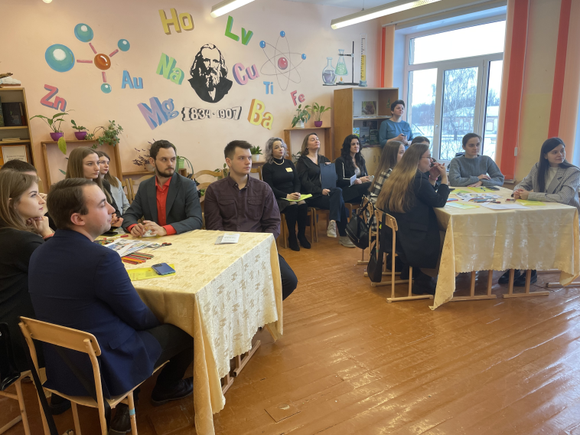

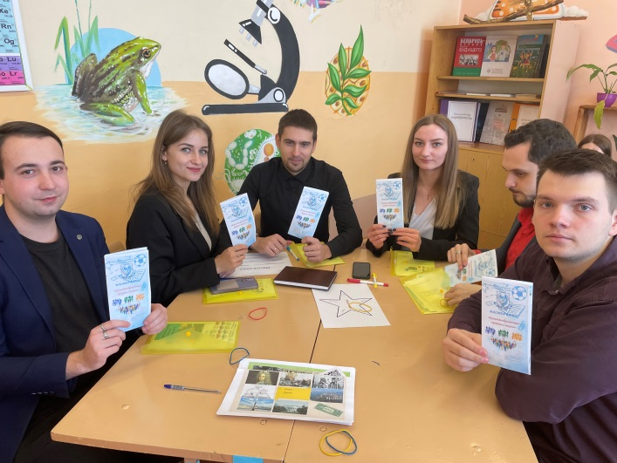

ЗАСЕДАНИЕ
ШКОЛА МОЛОДОГО УЧИТЕЛЯ
Тема: «Современный урок как основа эффективного и качественного образования»
Форма проведения: семинар – практикум.

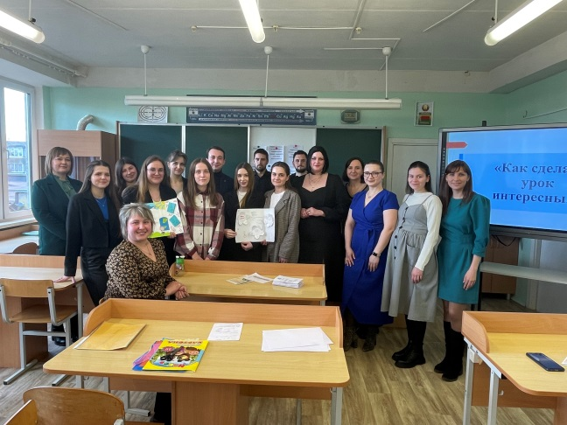

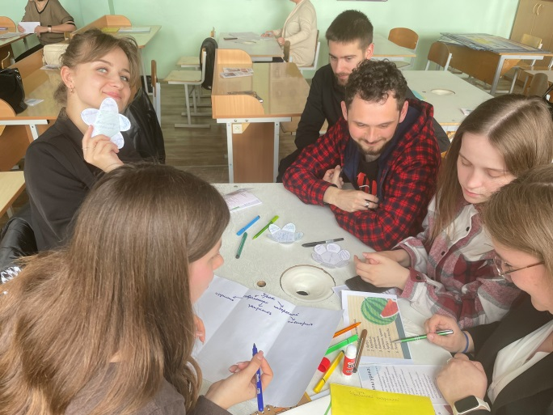

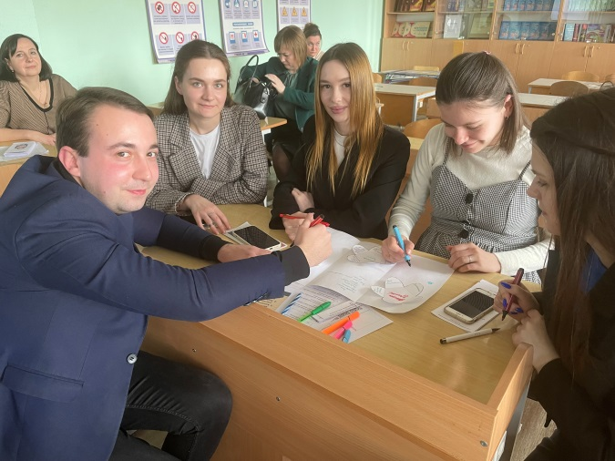

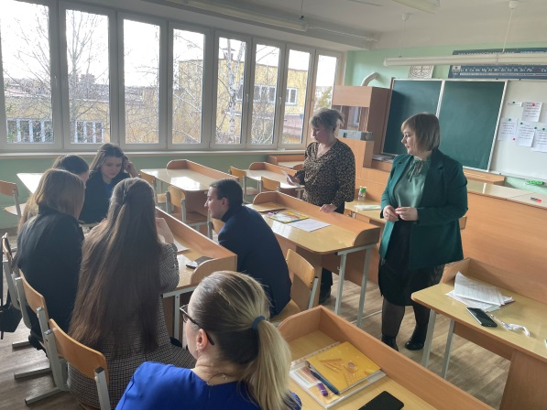

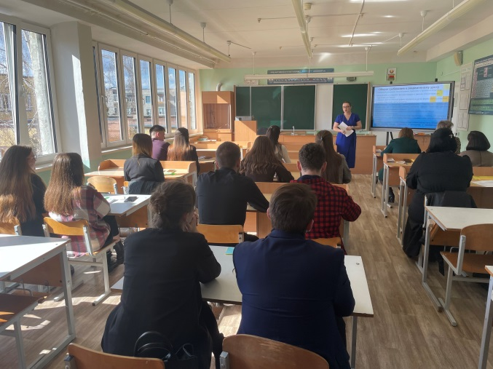

ЗАСЕДАНИЕ
ШКОЛА МОЛОДОГО УЧИТЕЛЯ
Тема: «Контрольно-оценочная деятельность учителя как необходимое условие управления качеством образования»
Форма проведения: семинар – практикум.
